Белорусский Государственный Университет

Информатики и Радиоэлектроники

Кафедра ЭВМ

Отчет по лабораторной работе № 2

Тема: «Создание реляционной модели данных по ER-модели»

Выполнили: Проверила:

Куприянова Д.В

ст. гр. 950503

Зарубо Д. Ю

Ященко В.П

Минск 2022

1. **ЦЕЛЬ РАБОТЫ**

Познакомиться с реляционной моделью данных. Для указанного варианта

задания преобразовать ER-диаграмму в реляционную модель данных.

Реализовать полученную реляционную модель данных в среде целевой СУБД.

1. **ЗАДАНИЕ**

1) Проверить ER-диаграмму, созданную в лабораторной работе No1.

2) Выполнить преобразование ER-диаграммы в реляционную модель в двух вариантах:

- вид «бумажного» варианта преобразования.

- «автоматизированный».

3) Сравнить полученные диаграммы и, если есть расхождения в полученных

реляционных диаграммах, найти несоответствия и устранить их.

4) Оформить отчет.

Порядок получения реляционной модели из ER-диаграммы:

Алгоритм преобразования ER-диаграммы в реляционную модель (схему)

состоит из следующих шагов:

Шаг 1. Каждый объект на ER-диаграмме превращается в таблицу. Имя

объекта становится именем таблицы.

Шаг 2. Каждый атрибут объекта становится возможным столбцом с тем

же именем; при этом может выбираться более точный формат данных.

Столбцы, соответствующие необязательным атрибутам, могут содержать

неопределенные значения; столбцы, соответствующие обязательным

атрибутам, – не могут.

Шаг 3. Уникальные (ключевые) атрибуты объекта превращаются в

первичный ключ таблицы. Если имеется несколько возможных уникальных

идентификаторов, то выбирается наиболее подходящий для использования.

Шаг 4. Связи «один-ко-многим» (в том числе и связи «один-к-одному»)

становятся внешними ключами. Внешний ключ добавляется в виде столбца

(столбцов) в таблицу, соответствующую объекту со стороны «многие» связи.

Необязательные связи соответствуют столбцам, допускающим неопределенные

значения; обязательные связи – столбцам, не допускающим неопределенные

значения.

Шаг 5. Связи «многие-ко-многим» реализуются через промежуточную

таблицу. Эта таблица будет содержать как минимум столбцы внешних ключей

на соответствующие объекты. Первичный ключ промежуточной таблицы

должен включать в себя все внешние ключи на объекты, участвующие в связи.

Шаг 6. Если связь имеет дополнительные атрибуты, то, как и в случае

атрибутов объектов, они становятся возможным столбцом таблицы:

· для связей «один-ко-многим» – в таблице со стороны «многие» (вместе с

внешним ключом);

· для связей «многие-ко-многим» – в промежуточной таблице (при этом

атрибуты, расширяющие комбинацию в связи (например «дата»), также

должны войти в состав первичного ключа промежуточной таблицы).

1. **РЕЗУЛЬТАТЫ ВЫПОЛНЕНИЯ**

Готовая ER диаграмма, отображающая базу данных проката видеодисков, приведена на рисунке 1.

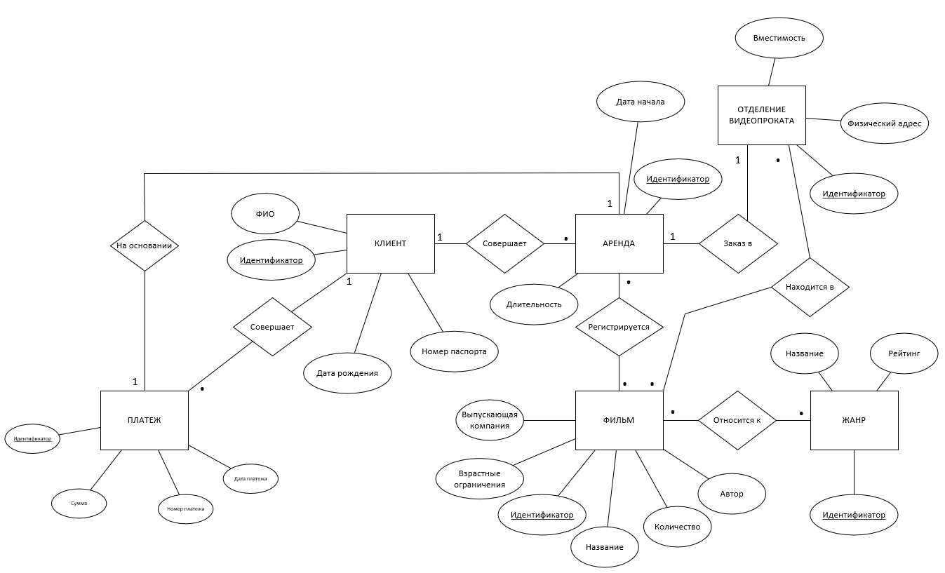

Рисунок 1 – ER диаграмма проката видеодисков

Выполнение шагов 1 – 3 (Рисунок 2):

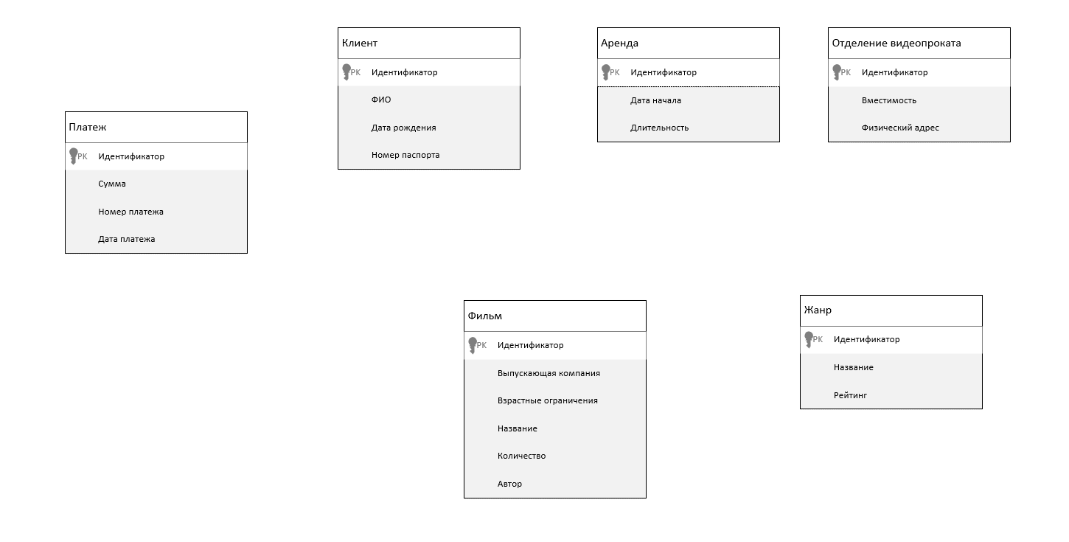

Рисунок 2 – превращение ER-диаграммы в реляционную схему

Выполнение шага 4 (Рисунок 3):

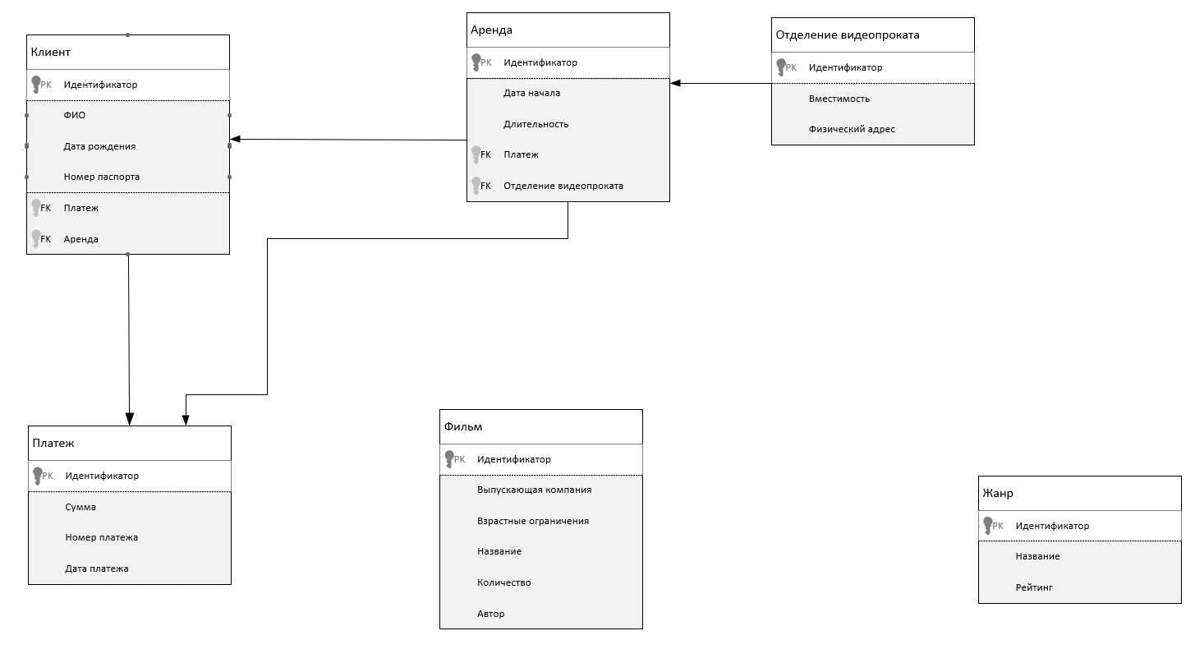

Рисунок 3 – связи один-ко-многим

Выполнение шага 5 (Рисунок 4):

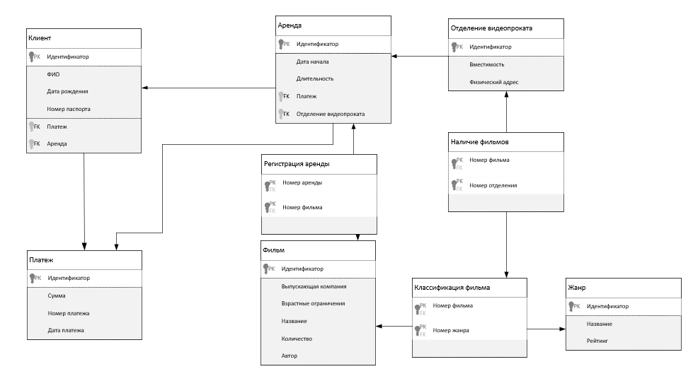

Рисунок 4 – связи многие-ко-многим

**Преобразование реляционной модели в целевой СУБД**

Построение диаграммы выполнено с использованием PostgreSQL и PgAdmin4.

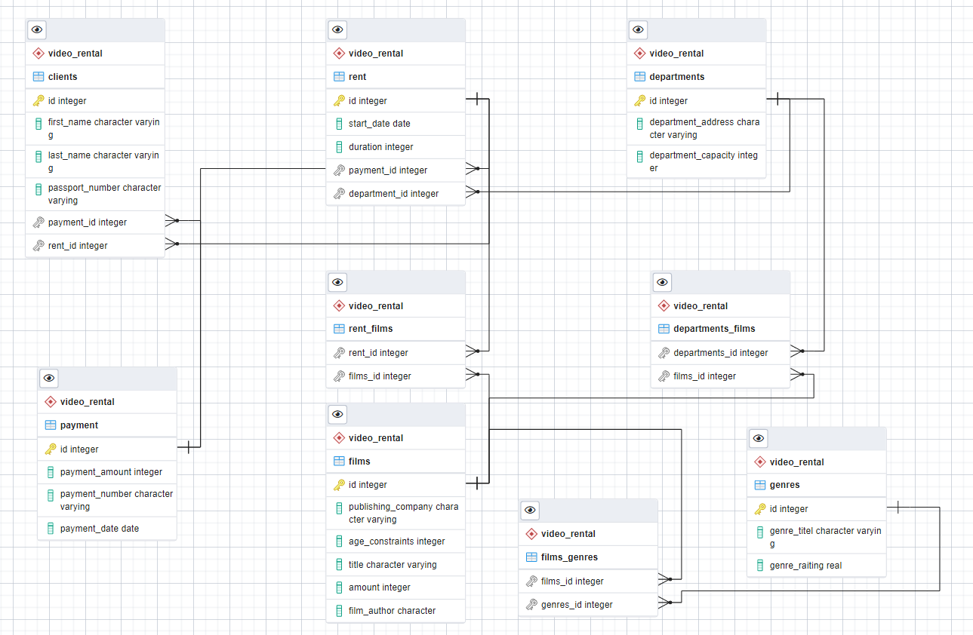

1. **ВЫВОД**

В ходе выполнения лабораторной работы было выполнено преобразование ER-диаграммы в реляционную модель данных, а также реляционная модель данных была реализована в среде целевой СУБД (PostgreSQL).